中一·今日动态
｜2024.10.14
-来园情况-
今天是星期一，阴天。在园25人，全勤哦。
来园的小朋友们能热情的和老师打招呼，还能绕好水杯带，放好自己的物品。
今天的点心是：鲜牛奶、虎皮蛋糕。小朋友们能自己倒牛奶，并且面包牛奶都吃完，不浪费哦。
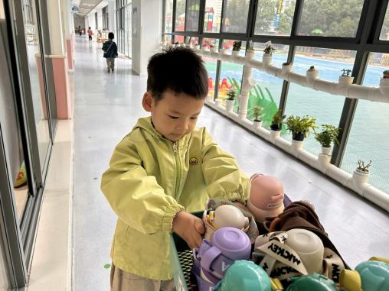 | 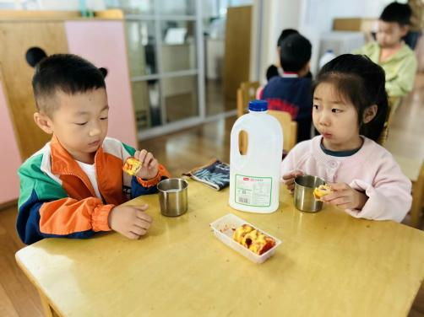 | 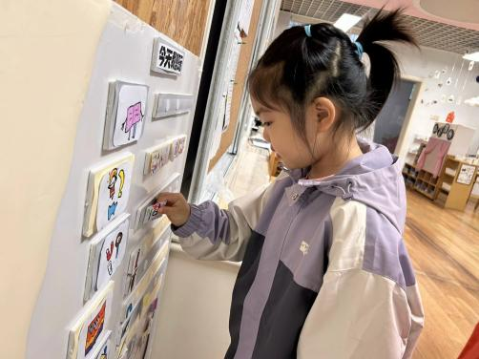
哇哦，我们的水杯车好整齐呀！小朋友们的水杯带都绕好了，水杯摆放也很整齐！ | 最喜欢幼儿园里的面包和牛奶了，热乎乎的牛奶搭配软糯糯的面包，可真美味呀！ | 游戏前，我们都要做好计划，看一看区域里的人数，去自己喜欢的地方游戏。
-区域游戏-
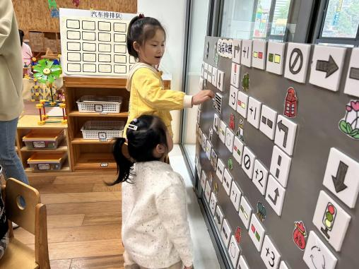 | 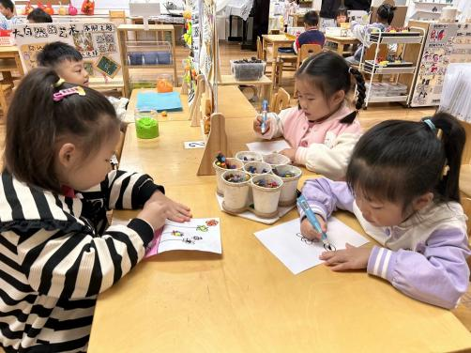 | 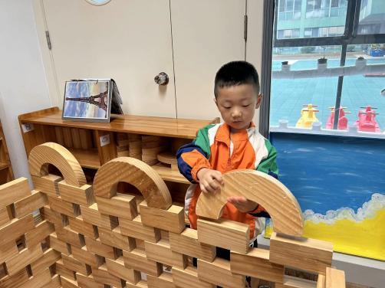
益智区：  艺艺和暖暖今天在一起合作玩交通探险棋，并且很遵守游戏规则呢，而且一直专注于游戏。 | 美工区：  朵朵、又又和星辰今天约好来一起画画，她们根据图片画了装满柿子的小花篮，非常好看哦~ | 建构区：  琦琦、安安和旭晨今天继续来完善建构作品了，他们今天给高楼加上了屋顶，还拼了圆形高楼。
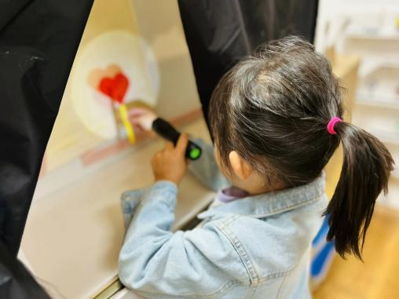 | 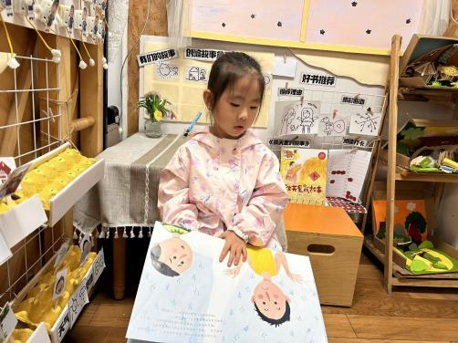 | 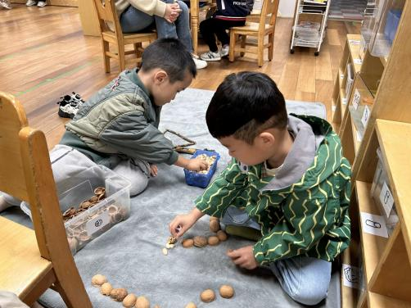
科探区：  舒冉很喜欢探索新事物，她今天来到暗房用手电筒探索光的秘密，还做了很多手影动作呢。 | 图书区：  歆瑶和嘉义在图书区里很安静的在看书，时不时能根据画面内容说一说看到的故事。 | 自然材料：  力新和小树今天也在合作游戏，他们拼了一个烧烤架，还拼了小房子，好像在野餐呢。
-户外活动-
刚下过雨，有些潮湿，我们在大厅进行游戏，来看看孩子们的运动瞬间吧。
小朋友们累了能主动喝水休息，热了会自己擦汗，有很强的自我服务意识哦！
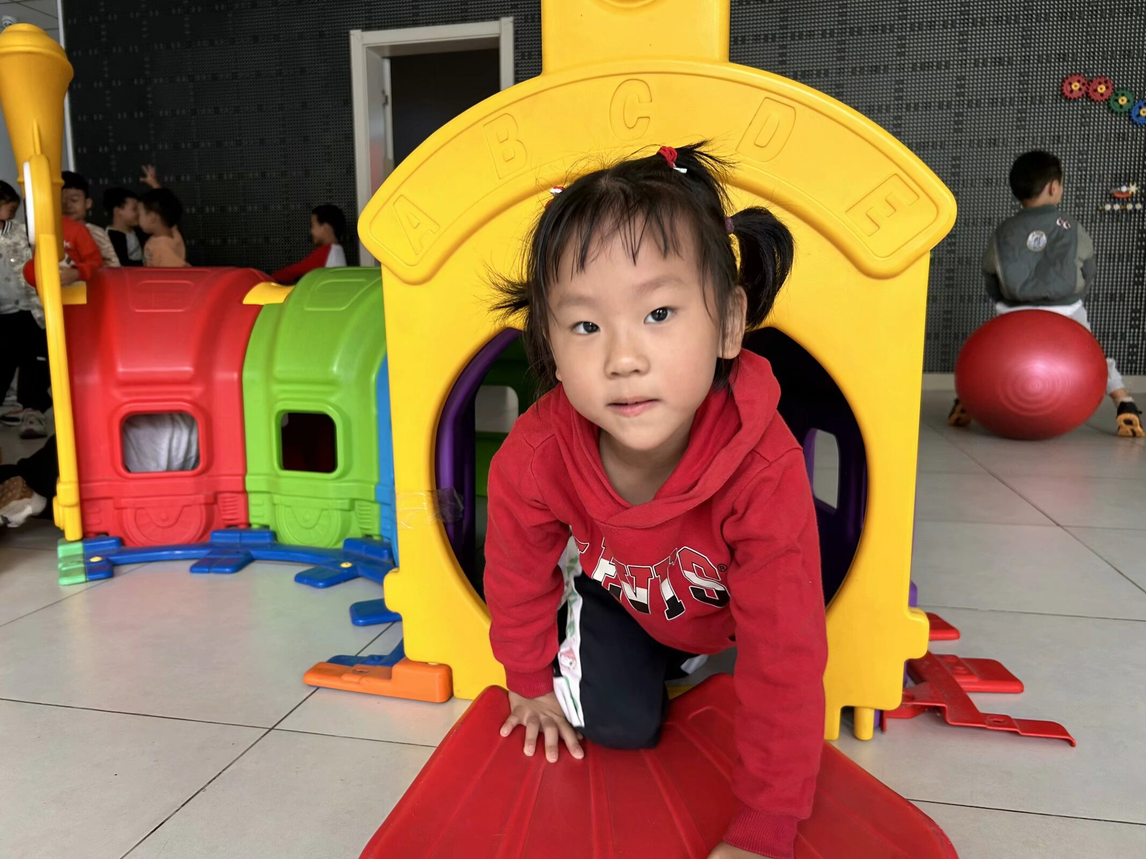 | 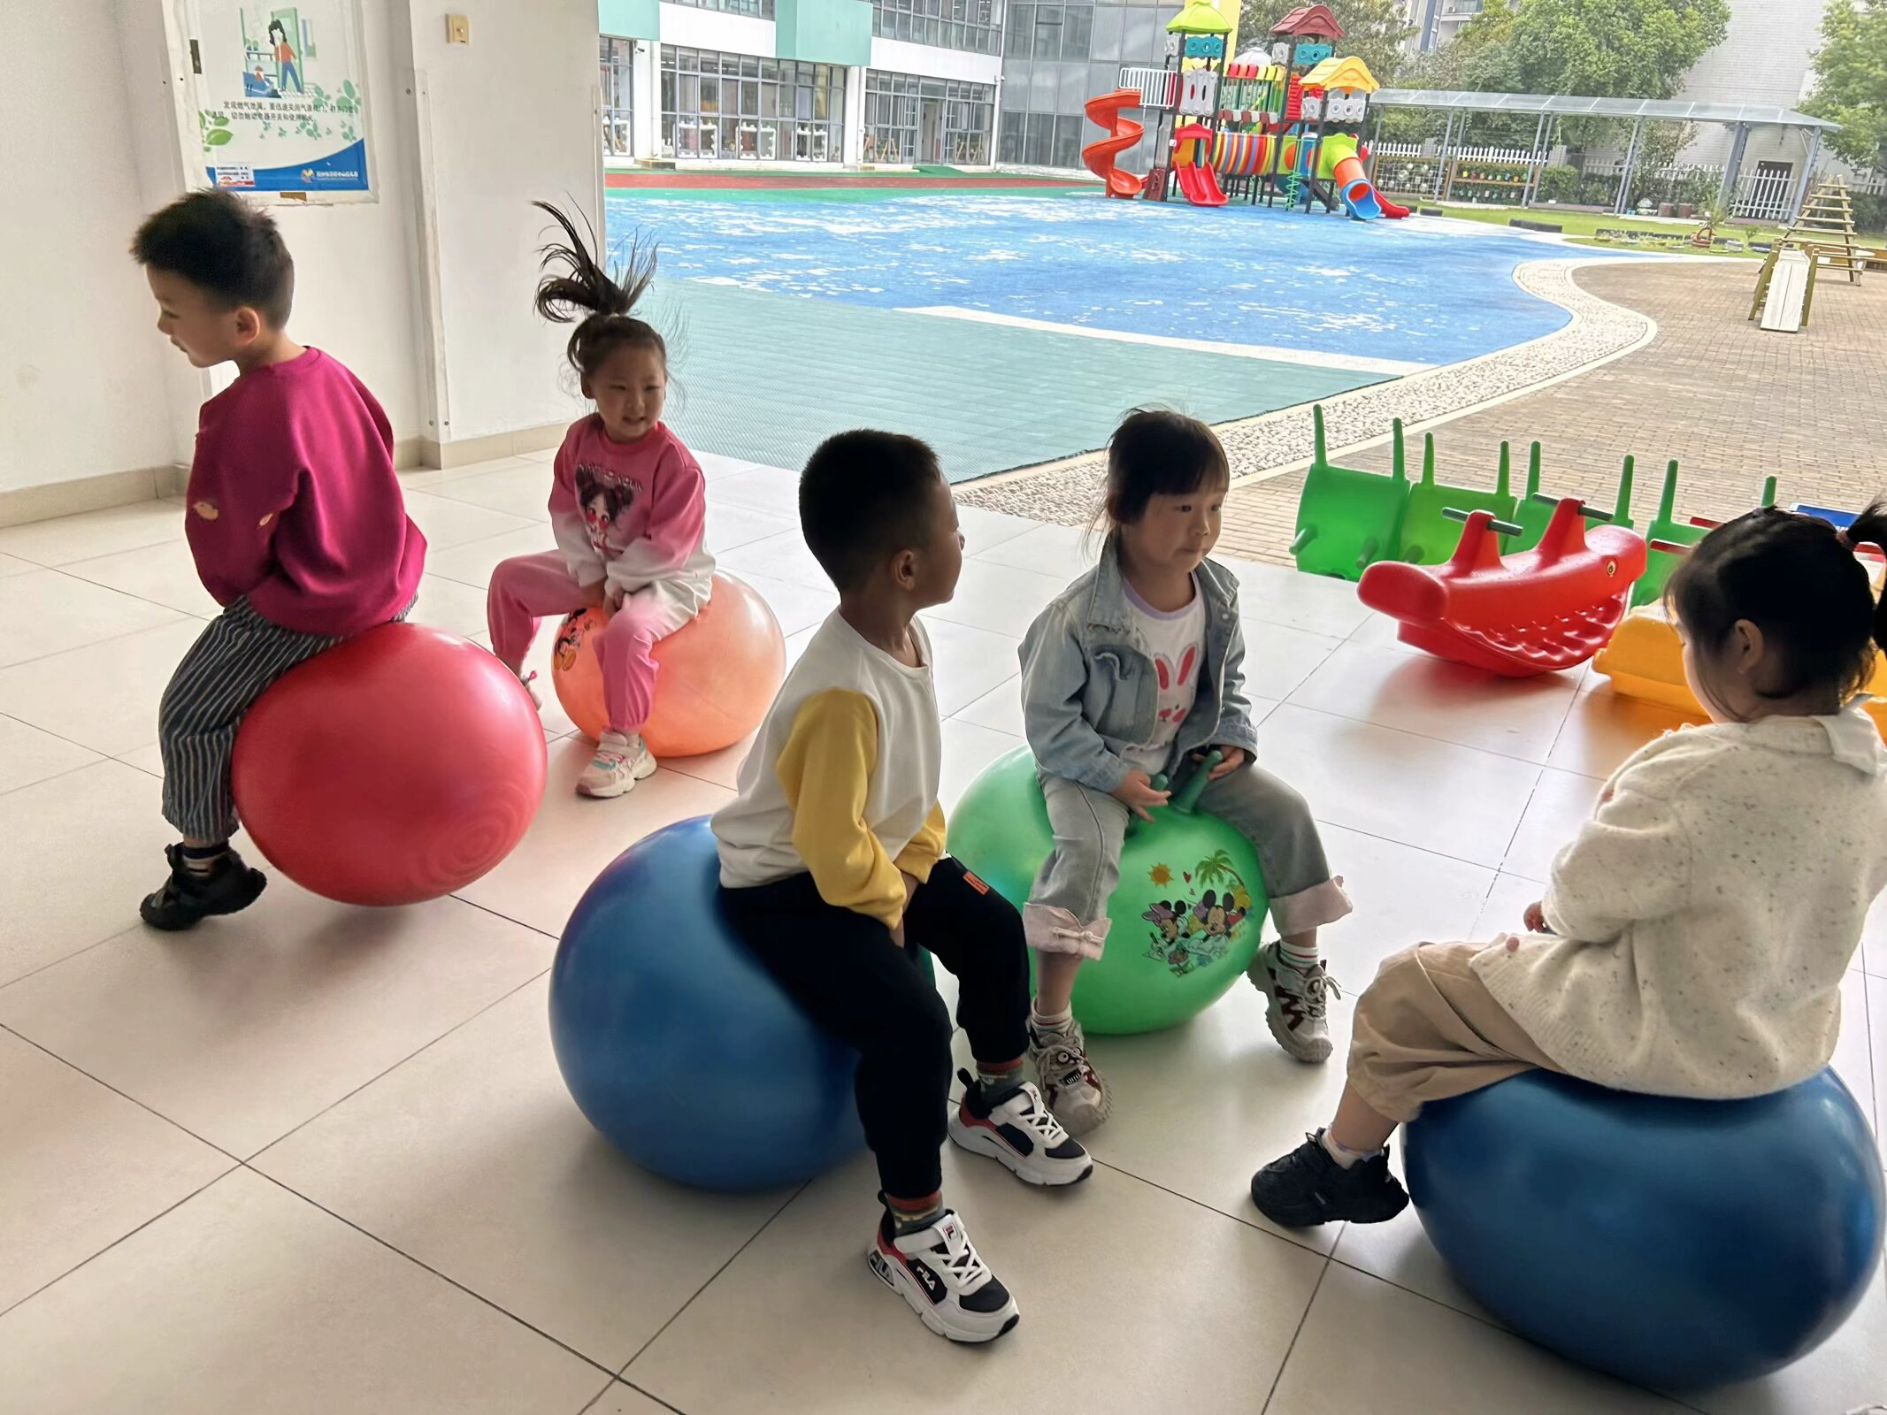 | 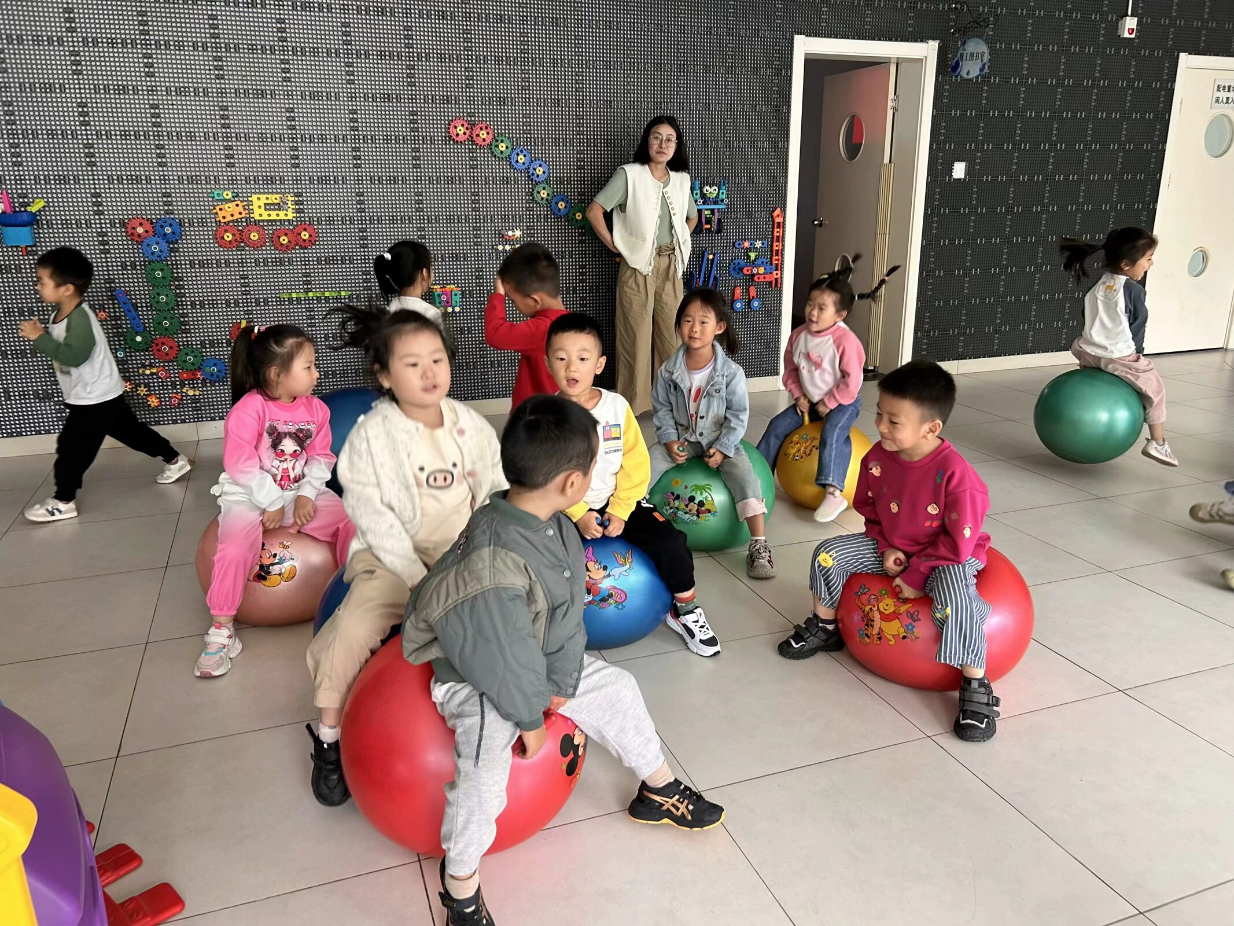
我从毛毛虫里爬出来啦！ | 和好朋友在一起就很快乐呢！ | “快跟上我，我们一起开火车”
-集体活动-
综合：柚子大调查
在秋天的水果中，柚子是最为常见的水果之一。市面上最长见到的就是白心柚和红心柚，每一种柚子由于产地的不同导致了他们的名称、外形、口感也各有不同。但是柚子有着他们专属的名称、特点、作用以及美食。例如：常见的沙田柚葡、红心蜜柚、葡萄柚……本次活动主要围绕幼儿身边的柚子品种进行调查了解，分别从他们的种类、作用、以及使用完柚子后延伸后的美食开展。
中班幼儿在认知能力上面相比于小班有了一定的发展，他们的想要获取信息的也越来越多。小班时他们可能只会根据直观的感受发现柚子的颜色、大小。到了中班后他们对柚子的了解也会相对想要更完整些，会从柚子的作用以及关于柚子的美食进行调查了解。
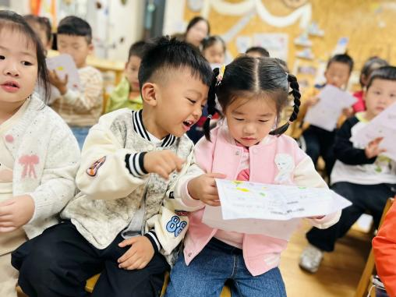 | 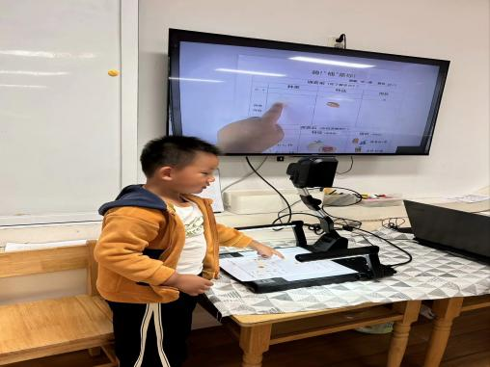 | 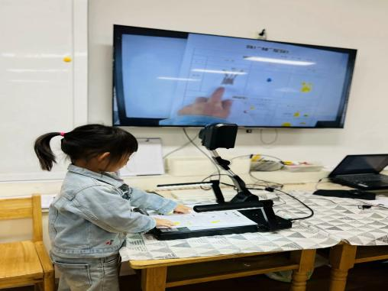
“我妈妈跟我说青柚皮最厚” | 红心柚和白心柚的果肉是月亮 | 柚子可以做成好看的柚子帽。
-午餐时光-
今天的午餐是：红薯饭、茭白圆椒炒牛柳、香干炒花菜、鸡毛菜肉沫汤。
水果是：水果羹。下午的点心是：奶香小馒头。
现在，孩子们已经自己盛饭了，大家都能根据自己的胃口盛饭，吃多少盛多少。
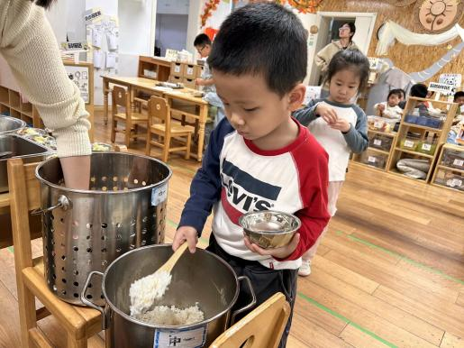 | 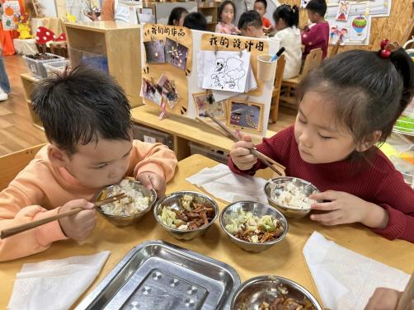 | 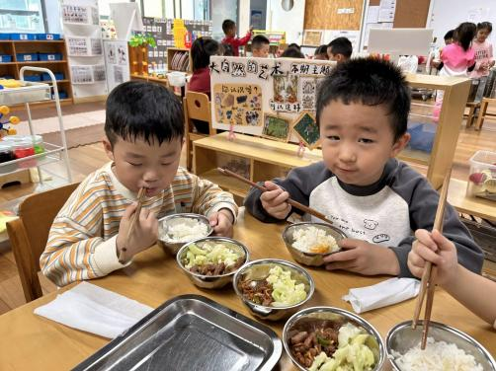
我们自己盛饭，动作很标准呢。 | 今天的牛柳可真香呀！真好吃！ | 吃饭时我们也能坐端正哦~
-温馨提示-
1.最近气温有所下降，大家可以给孩子准备一件薄外套，上下学路上穿着。
2.幼儿如需请假，请在当日16:00前在群里告知老师。
- end -
在一起的点滴都值得记录
我们｜中一班｜在一起

